1 Introduction
Analysis of national electricity data

Henrique Cura, Ricardo Pina
Data Analysis and Visualization
henriquecura@student.dei.uc.pt
uc2022229354@student.uc.pt

A produção, distribuição e os de preços de energia são temas complexos, mas que merecem ser estudados de forma a obter conhecimento e a perceber como os diferentes fatores influenciam ou se correlacionam com estas variações. A relevância do estudo da energia tomou ainda maior ênfase depois das disrupções que ocorreram ao longo deste último mês de fevereiro (de 2026) e do apagão generalizado que ocorreu em território nacional e ibérico no passado mês de abril (de 2025). Estes eventos relembraram a todos os portugueses o impacto que estas falhas na distribuição de energia têm no quotidiano das pessoas e daí a importância desta área de estudo para além de estudar o que leva aos preços mais baixos, num país como o nosso que tem dos preços energéticos mais competitivos da União Europeia.
2 Related Work
• J. J. Van Wijk and E. R. Van Selow, "Cluster and calendar based visualization of time series data," Proceedings 1999 IEEE Symposium on Information Visualization (InfoVis'99), San Francisco, CA, USA, 1999, pp. 4-9, doi: 10.1109/INFVIS.1999.801851.
3 Design requirements
• Permitir a análise de padrões temporais de curto, médio e longo prazo através de timeseries interativas com média móvel e controlo de granularidade temporal
• Permitir a comparação entre múltiplas fontes de energia, evidenciando diferenças sazonais e contribuições relativas ao longo do tempo
• Evidenciar padrões sazonais e variações interanuais na produção energética, através de agregações mensais e visualizações cíclicas
• Permitir a exploração das relações entre produção energética e condições meteorológicas, suportando análise por variável e por tipo de energia
• Integrar o preço da eletricidade como variável central de análise, relacionando-o com produção energética e fatores meteorológicos
• Disponibilizar múltiplas visualizações coordenadas distribuídas por páginas temáticas (produção, meteorologia e preço), garantindo coerência analítica
• Incluir técnicas de visualização avançada, como diagramas em espiral e calendar-based visualization, para representação de padrões complexos
• Incluir técnicas de interação avançada, como dropdowns, ajuste de janelas temporais, seleção de variáveis e exploração dinâmica de clusters
4 Dados
Os dados sobre os consumos e produções elétricas foram obtidos em: E-REDES – Distribuição de eletricidade, “Portal Open Data E-REDES”. Acedido em 24/02/2026. [Online] Disponível em https://e-redes.opendatasoft.com/pages/homepage/. Os outros dados foram obtidos usando scrapping ou APIs via scripts de Python. Os valores dos preços da eletricidade em território nacional foram obtidos fazendo scrapping da API da ENTSOE ( European Network of Transmission System Operators for Electricity). Os minutos diários de luz solar foram obtidos usando a biblioteca suntime. Os valores de temperatura, precipitação, cobertura de nuvens e vento foram obtidas usando a biblioteca cdsapi que remete para: Climate Data Store (CDS) Application Program Interface (API) (Copernicus Climate Data Store).
Os dados energéticos foram obtidos com intervalos de tempo de 15 minutos entre cada registo e guardados num dataset próprio (dados_hora.csv), enquanto os outros dados (dos preços e meteorológicos) eram dados em relação a cada dia sendo guardados em dados_diarios.csv.
Para simplificar a obtenção dos dados considerou-se o centro geodésico de Portugal continental como o ponto correto para obter os dados relativos ao tempo de luz solar diário. Já para os dados meteorológicos (temperatura, vento, precipitação, cobertura de nuvens), como era preciso dar uma área como entrada, decidimos dar uma área grande que cobria a maior parte do continente.

5 Exploratory Data Analysis (EDA)
Para começar a Exploratory Data Analysis, fizemos uma série temporal do preço da eletricidade para termos uma melhor noção da sua evolução ao longo do tempo no intervalo de tempo de estudo ([01-01-2023] -> [18-02-2026]). Deste modo, vemos as oscilações ao longo do tempo, os vários picos com máximos acima dos 140€ e várias instâncias onde o preço não andou longe dos 0€ nomeadamente no início do mês de fevereiro deste ano (2026). Tal poderá dever-se às descargas das barragens, em especial da barragem da Aguieira, mas isso é algo que iremos estudar mais à frente neste trabalho.
Procurámos visualizar a distribuição dos valores de colunas especificas deste nossos datasets tal como: a coluna do preço, do total consumido, do total precipitado, da temperatura média e da velocidade média do vento.
De maneira idêntica, mas com menor detalhe fez-se histogramas para todas as variáveis numéricas dos dois datasets.
Nesta exploração das distribuições especificas é possível visualizar que a distribuição do total de energia consumido temos um comportamento quase bi-modal.
A coluna ‘Sunlight (em minutos)’ tem uma distribuição quase uniforme nos valores mais médios atingindo os picos nos intervalos de valores mínimos e máximos.
Como esperado, o máximo de valores registados da precipitação é o intervalo de valores que inclui 0. Vemos então o número de ocorrências dos valores de precipitação a diminuir ao longo do aumento do eixo do x, conseguindo ainda visualizar bins até ao intervalo de 1,5 a 2 mm diários de precipitação. A partir daí o número de ocorrências é residual embora consigamos perceber que a linha de distribuição avança quase até aos 4.0.
A distribuição da temperatura média diária também possui duas modas localizadas por volta dos valores 13 e 20 ºC. Estes dados variam desde pouco abaixo os 5ºC e pouco acima os 30ºC.
Pela distribuição dos valores da média da velocidade do vento percebemos que todos dias há algum vento nem que seja valores pequenos já que não temos valores no bin junto ao 0. O número de valores desde os mais pequenos até aos dois vão aumentando atingindo o pico por volta desse valor. De maneira mais suave o count vai diminuindo até ao máximo de mais de 7 m/s.
Nos histogramas aplicados a todas as colunas numéricas podemos ver o comportamento de todas as distribuições. Para além dos gráficos já falados em cima, ressalvar as distribuições das produções de energias renováveis onde o máximo encontra-se perto do 0. Enquanto na energia eólica vemos um declive constante de redução da contagem dos valores, na fotovoltaica temos um pico significativo junto a 0 e uma diminuição consideravelmente mantendo-se quase constante até acima dos 40000 kWh.
A distribuição da produção hídrica já tem uma forma mais estranha com um pico também no primeiro bin e depois com uma evolução um pouco quadrática com uma diminuição de contagem até aos últimos valores.
A produção em cogeração já tem uma distribuição mais errática/ irregular podendo-se vislumbrar o pico, mais uma vez, nos primeiros valores e um máximo de 100k kWh.
Quanto ao dataset com os dados diários, os gráficos mais importantes já tinham sido representados em cima e portante fazer só referência aos histogramas da nebulosidade mínima e nebulosidade máxima que se encontram com os picos junto aos valores mínimo e máximo possíveis, isto é, 0% e 100%.
De seguida, explorámos a matriz de correlação para os dois datasets. Na correlação do dataset de ‘dados_hora.csv’ temos a destacar a seguinte correlação: ‘Ano’ e ‘Cogeração (kWh)’, uma correlação que sendo positiva podemos concluir que aumentou ao longo dos anos. Na correlação dos dados diários vemos altas correlações em dados do mesmo tipo (temperatura, vento, nebulosidade). Tal já seria de esperar já que as temperaturas mínimas e máximas, por exemplo, têm tendência a ir aumentando ou diminuindo ao mesmo tempo, ou seja, na primavera (comparando com o verão) tanto a temperatura mínima como a temperatura máxima são por norma inferiores. Fora estes clusters, os valores mais significativos de correlação são os de ‘Sunlight (em minutos)’ com os valores da temperatura com valores entre 0.65 e 0,76. Este fenómeno também não é de estranhar já que os dias mais longos se localizam no início do verão onde há temperaturas maiores e os dias mais curtos encontram-se por volta do início do inverno caracterizados por um clima mais frio. Outros valores significativos que encontramos, por volta dos 0,50 de correlação(negativos), são os valores de correlação entre temperatura máxima e nebulosidade. Mais uma vez, encaramos estes valores como naturais já que os dias mais quentes tendem a ser dias com pouca ou nenhuma nebulosidade. Olhando para os valores de correlação do preço diário da eletricidade não vemos valores significativos. Ainda assim, os valores que mais se destacam são correlações negativas de -0.29 a -0.37 com os valores da velocidade do vento. Deste modo, até certo ponto o preço da eletricidade diminui com o aumento do vento podendo-se tirar como conclusão que a produção de energia eólica em Portugal tem um peso no preço final da eletricidade.
Continuando com o nosso EDA, aplicou-se pairplots a todas as variáveis numéricas de ‘dados_diarios.csv’, tendo como y o valor do preço. Deste gráfico não conseguimos tirar ilações valiosas.
Por fim, fez-se os boxplots de algumas variáveis só para perceber a sua distribuição em relação às regiões inter-quantis e verificar se existem valores que se encontram fora da distribuição expectável que poderiam ser considerados outliers. Apenas nos valores médios da velocidade do vento encontramos valores superiores ao máximo e que deste modo poderíamos optar por os eliminar considerando-os outliers. Como a maior parte dos valores extremos encontram-se perto do máximo e a entidade fornecedor destes dados é fidedigna decidimos manter todos os dados também por forma a poder tirar ilações relevantes de todo o espaço temporal em análise.

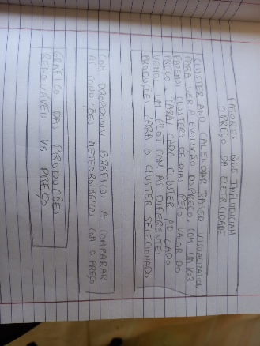
6 Design
Sazonalidade na Produção Energética (página nº1)

• Timeseries com todos os tipos de produção diferenciável, sendo possível observar a média móvel, alterar o intervalo de tempo e a janela temporal, permitindo analisar a evolução temporal da produção energética por fonte, identificar tendências de longo prazo através da média móvel e comparar comportamentos sazonais entre diferentes tipos de energia; (Horizontal no terço superior da página)

• Gráfico com a média da produção total em cada mês, para cada tipo de produção, conseguindo perceber em que meses cada fonte energética tem maior ou menor relevância; (Horizontal no terço do meio da página)
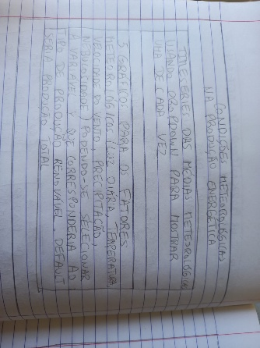
• Diagrama em espiral com total das produções anuais (proporciona uma visão comparativa entre anos, ajudando a identificar variações interanuais e possíveis tendências de crescimento ou redução na produção total). (No terço do fundo da página)

Condições Meteorológicas na Produção Energética (página nº2)

• Timeseries das médias meteorológicas usando dropdown para analisar uma de cada vez, o que facilita a identificação de padrões climáticos e possíveis correlações com a produção energética; (Horizontal no terço superior da página)
• 5 gráficos para os fatores meteorológicos (luz diária, temperatura, nebulosidade, velocidade do vento, precipitação), podendo-se selecionar a variável Y que corresponderia ao tipo de produção renovável. Default seria produção total. Assim conseguimos identificar quais fatores têm maior impacto em cada tipo de energia renovável. (Resto da página (meio e inferior))
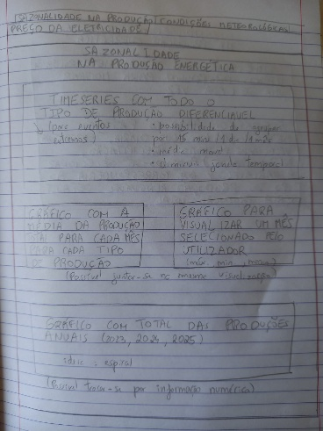

Fatores que influenciam o preço da eletricidade (página nº3)

• Cluster and Calendar Based Visualization para ver a evolução do preço. Com um k=3 fazemos clusters de dias pelo valor do preço. Para cada cluster ao lado vemos um plot com as diferentes produções para o cluster selecionado. Permite segmentar os dias em diferentes regimes de preço e analisar que combinações de produção energética estão associadas a preços baixos, médios ou elevados; (Horizontal no terço superior da página)
• Gráfico a comparar as condições meteorológicas com o preço, individualmente, através de dropdown, ajudando a identificar relações diretas entre variáveis meteorológicas e o preço da eletricidade; (Horizontal no terço do meio da página)
• Gráfico das produções renováveis vs preço. Assim podemos analisar o impacto da produção de energias renováveis no preço da eletricidade, ajudando a perceber se maior produção renovável contribui para a redução do preço. (No terço do fundo da página)
Esta proposta representa a nossa ideia inicial de estrutura e análise, podendo ser ajustada e refinada ao longo do desenvolvimento do projeto conforme novas necessidades ou insights surjam.
7 Implementation
8 Evaluation
9 Critical Reflection

